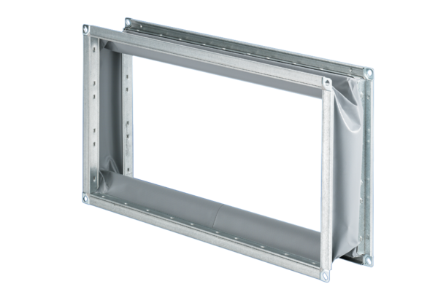Elastischer Verbindungsstutzen ELP 31Verpackungseinheit: 1 StückSortiment: D
Artikelnummer: 0092.0128Hersteller: MAICO

